4.2 Управление компьютером.
класс_____5______________
ф________________________
и_________________________

________ баллов из 16
- Впиши пропущенные слова. (4б)
Многие действия на компьютере начинаются с нажатия кнопки _________________, которая расположена на ____________________.
При запуске любой программы на компьютере открывается ее _______________. Основную часть ____________________ занимает ____________________
Управлять компьютером можно, выбирая нужную команду из заранее заготовленных вариантов - ___________________________ __________________________________________________________.
Щелчком на кнопке __________________________ открывается главное меню компьютера.
«Все программы» - важный пункт _________________________
- Выбери из списка правильные ответы.
Что из перечисленного можно назвать «меню»? (1б)
Оглавление книги
Распорядок дня школьника
Расписание работы аптеки
Список блюд в школьной столовой
Репертуар городских театров
Расписание уроков

Можно ли представить меню: (1б)
В графическом виде (картинками)
Числами
Словами
Звуками

- Соедините стрелками элементы окон и их названия (1б)
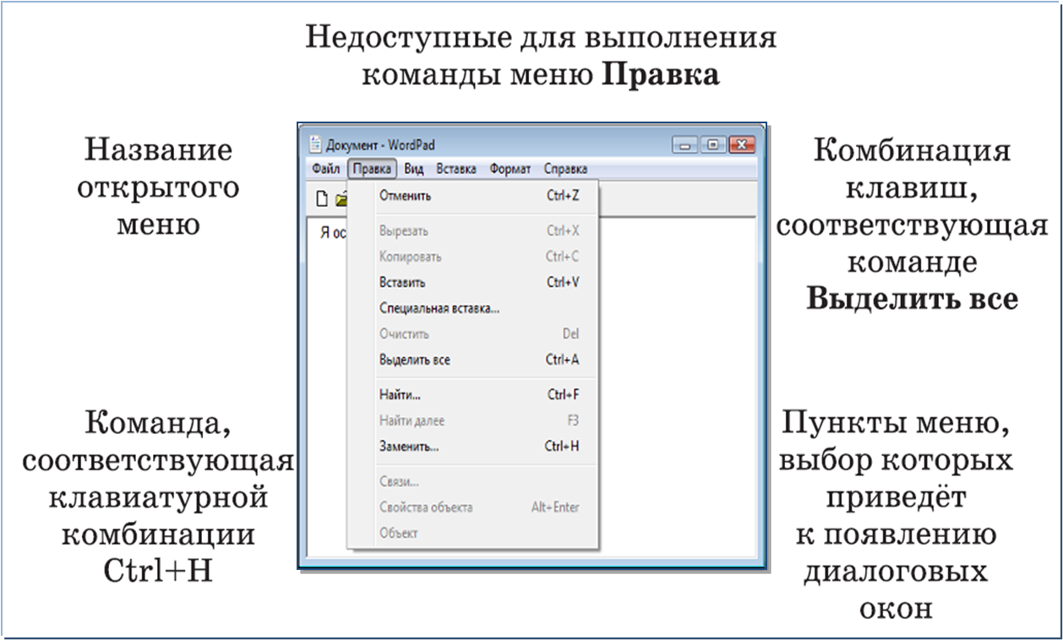

(1б)
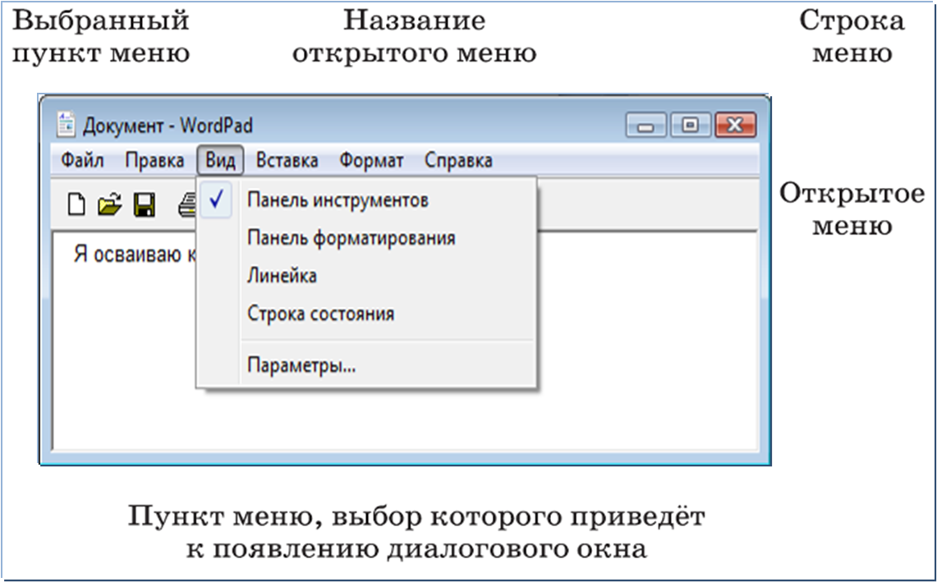

(1б)
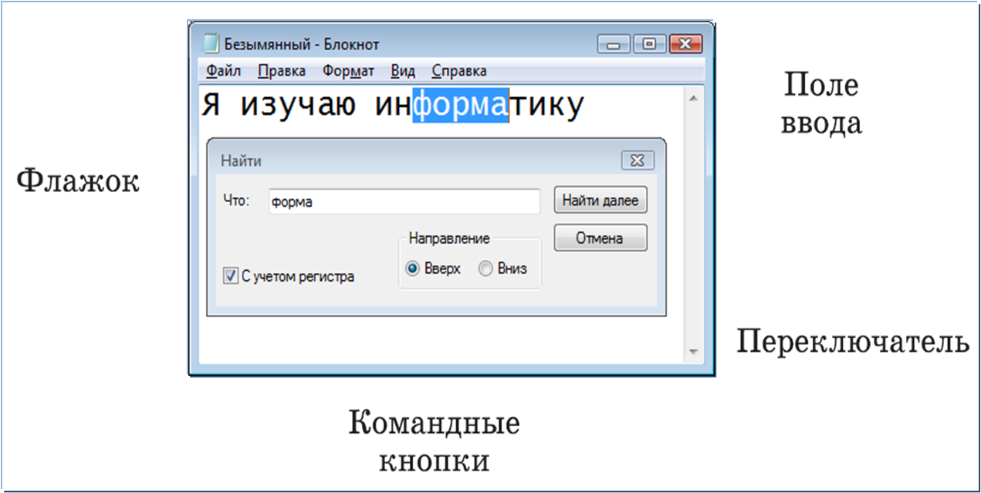

- Подпишите названия элементов окна (2б)

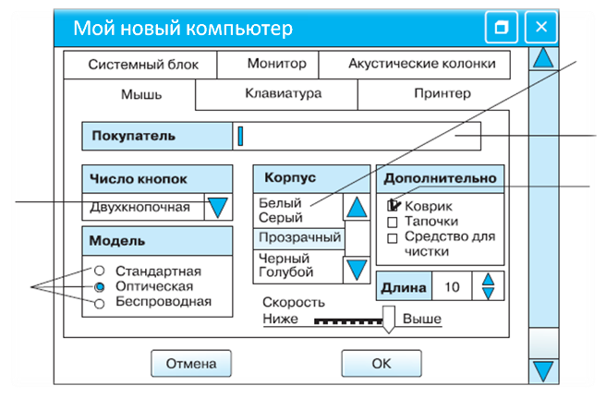

- Выбери из списка правильный ответ. (1б)
Почему в меню одни команды выделены черным цветом, другие — светло-серым?
Команду, выделенную светло-серым цветом, нельзя выполнять в открытой программе
Команда, выделенная черным цветом, более важная
Команда, выделенная светло-серым цветом, временно недоступна (неактивна)

- Разгадайте кроссворд «Управление компьютером» (4б)
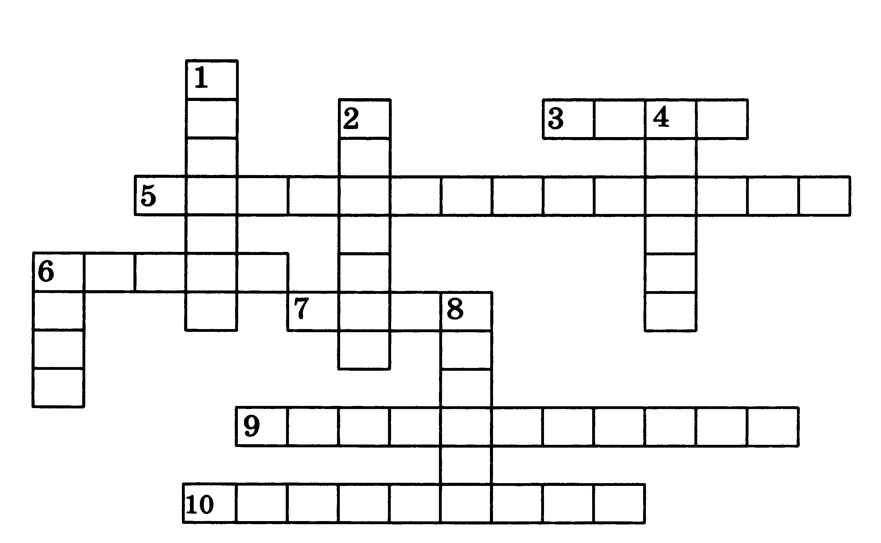
По горизонтали. 3. Как называется кнопка, которая находится в левом нижнем углу экрана во время работы компьютера? 5. Вид списка.
6. Устройство, позволяющее пользователю управлять положением курсора, указывать и выбирать объекты, отображаемые на экране.
7. Область экрана, в которой происходит работа с конкретной программой. 9. Вид меню. 10. Пункт главного меню, с помощью которого пользователь получает доступ к программам, установленным на его компьютере.
По вертикали. 1. Раздел в диалоговом окне. 2. Основная форма указателя мыши. 4. Перечень значений, из которых следует выбрать одно нужное. 6. Перечень заранее заготовленных вариантов команд, выбирая которые, можно управлять компьютером. 8. Кнопка закрытия диалогового окна без внесения выполненных изменений.

